**קו"ח שחקנית כריס - כריס**

פל': 0507738018

ייצוג: רפי עגיב

[www.facebook.com/kriskris.fayerovich](https://www.facebook.com/kriskris.fayerovich?fref=ts)

**תיאור חיצוני -** גובה: 1.66 , משקל: 47 , צבע עיניים: חום-ירוק , שיער: כרגע ג'ינג'י, חלק.

**השכלה**

בוגרת הסטודיו למשחק של ניסן נתיב (כולל דל-ארטה, ליצנות ופנטומימה עם צביקה פישזון ובוריס סבידנסקי)

מכינה בסטודיו למשחק של יורם לוינשטיין

לימודי ריקוד ב"תיאטרון הנוער" (דניפרו, אוקראינה)

**קורסים:** משחק מול מצלמה - בהנחיית ליאת ביין, חלי מון סונגו, "זמן מסך", סדנת משחק של רם לוי

**הסדנא הבינלאומית** ”MCE Training” - הטכניקה של מיכאל צ'כוב (בהנחיית דוד זינדר ולנארד פטיט)

**ניסיון**

מול מצלמה:

סרט קצר **Small Life** –**שזכה בפסטיבל Chelkinofest 2022** – תפקיד ראשי (בימוי ג'סיקה קראץ)

**פיצ'ר "עץ הפוך"** – ציידת הנצים (במאי אריאל כהן, לאחר סיום סבב הפסטיבלים יוקרן בסנימטק)

סדרה **"המערכה"** - **רחל המשוררת**, תפקיד אורח (ערוץ "לוגי" בכבלים)

**תפקיד ראשי** בפיצ'ר **"באבושקה"** (במאי משה חורי)

הסרט "דור הבדידות" **–** תפקיד אורח (במאי א. גנטלב, ערוץ "המדע" בכבלים)

פרסומות: בנק הפועלים, " The Magic of idomoo", "ריפל", "SKY AVIATION"

**קריינות וסרטוני הדרכה ולימוד -** "מסך ירוק" לאינטרנט (ACTIVIEW ,UNDERDOG FILMS)

בתיאטרון:

"קופסת הצללים" – במאי אריאל קריז'ופולסקי (תיאטרון La Panim)

**"החלום האחרון של צ'כוב**" – במאי שלום שמואלוב (על התפקיד זכתה ב**פרס ע"ש אהוד מנור**)

מונודרמה **"קול אנוש"**, עפ"י ז'אן קוקטו – במאי אריאל קריז'ופולסקי (ז'ראר בכר, "צוותא")

**"דומיית המלחים"**, עפ"י א. גליץ' – במאי מיכאל קייט (**3 פרסים** בפסטיבל בינלאומי "אוטרוייצי" 2017(

**"אספני הבדידות"** – במאי אריאל קריז'ופולסקי ("צוותא", תאטרון העירוני חיפה, פרינג' באר שבע ועוד)

**"והעולם שתק"** – במאי מיכאל קייט (פרוייקט "מקום של תיקווה", תיאטרון "יפו" (ת"א)

"גבר, נשמתו ותמונותיה"- במאית טטיאנה שיינקר, **תפקיד ראשי** (תיאטרון STM)

**הצגת מחול** "שורות" - במאית מרינה בלטוב (סטודיו תיאטרון תנועה **"Zigota"**)

**מופע פנטומימה** "דממה מדברת" – עם דני ארגון (תיאטרון La Panim)

**מחזות זמר** "תופסת עכברים", "עמי ותמי" – במאית ט. שיינקר, **תפקידים ראשיים** (תיאטרון STM)

**"שילגייה"**– במאי ש. טיקטינר, **תפקיד ראשי** - שלגייה (תיאטרון הנוער של ש. טיקטינר)

"מסע בין קלעים", במאית אלינור אגם בן דוד (**פנטומימה**, **רץ בתיאטרון ירושלים)** ועוד

נוספים:

כוריאוגרפיה ופנטומימה בהצגת יחיד "המוקיון" (פסטיבל "לודי 2018", תיאטרון הקאמרי ת"א ועוד)

בימוי הצגה בסגנון פנטומימה " ארץ חלב ודבש" עם קבוצת נעל"ה 2021 (הכפר הירוק)

מנחה של פסטיבל אומנים עולים 2012 - "בובה של פסטיבל" (היכל התרבות פ"ת)

מודל צילום אומנותי וציור, רקדנית בלהקה "סולבאריטה", דיבוב, קריינות

מורה לתיאטרון ופנטומימה במסגרות שונות ("האנסמבל – תיאטרון הנוער ע"ש אתי הילסום", בבית ספר

המעורב "וייצמן", מתנ"ס בית צ'רנר (יפו), מדיטק חולון, מרכז הבינתחומי הרצליה ועוד).

שחקנית-יוצרת

**כישורים נוספים:** פנטומימה, דל-ארטה, ליצנות, ריקוד, שירה. ע. במאי, מפיקה

**תחביבים:** מחול,אומנויות לחימה, פסיכולוגיה

**שליטה בשפות:** עברית, אוקראינית, רוסית, אנגלית

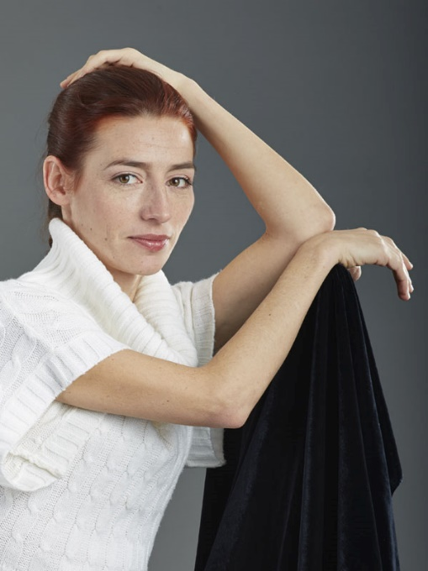

**כריס - כריס**

שנת לידה: 1977

פל': 050-7738018

ייצוג: רפי עגיב